EFEMERIDES OCTUBRE
ALUMNA: MALENA MONTAÑO
6° “A”
DÍA DEL RESPETO A LA DIVERSIDAD CULTURA – 12 DE OCTUBRE
- ¿Cuándo y por qué se festeja el día de la diversidad cultural?
El día 12 de octubre se conmemora el Día del Respeto a la Diversidad Cultural, promoviendo así el análisis y reflexión histórica, el diálogo intercultural, el reconocimiento y respeto por los pueblos originarios que se encuentran en el territorio de lo que hoy es la Nación Argentina.
- ¿Existen tipos de Diversidad Cultural? Explicarlos
No existen realmente tipos de diversidad cultural, pero en dicho concepto tienen cabida distintas formas de expresión cultural que pueden, también, ser muy diversas, tales como:
- Diversidad lingüística: que consiste en la convivencia de distintas lenguas y/o dialectos dentro de una misma unidad territorial.
- Diversidad religiosa: que consiste en la práctica de distintas religiones y/o tradiciones místicas o espirituales dentro de una misma nación.
- Diversidad étnica: que consiste en la presencia de distintas etnias o pueblos dentro de un mismo país.

- ¿Por qué es importante la Diversidad Cultural?
La diversidad cultural es un valor fundamental en la construcción de un futuro pacífico para la humanidad, es un rasgo indispensable de la vida democrática, el reconocimiento de las muy diversas formas de cultura de la humanidad puede darnos una medida más real de quiénes somos
- Explica con tus palabras ¿qué implica el respeto a los pueblos originarios?
No discriminar a los demás, reconocer sus conocimientos, respetar sus tierras y su estilo de vida. Los españoles no respetaban la cultura de los pueblos por eso ellos pedían libertad.

- Coloca una imagen que represente ese día.

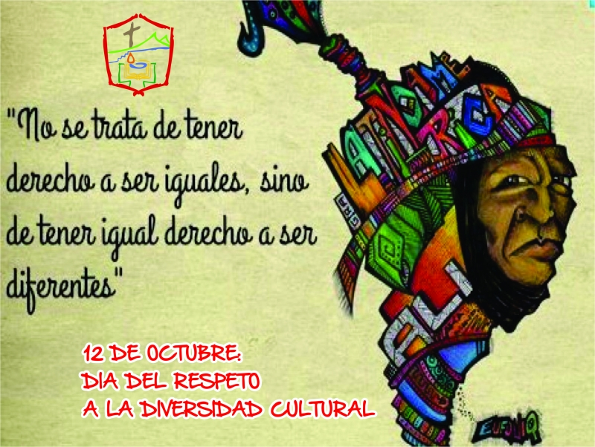

DÍA DE LA GRATITUD
- ¿Qué es el día o semana de la gratitud?
La semana de la gratitud en primer lugar significa dar gracias o estar agradecidos con alguien o sobre algo. S lleva a cabo esta fiesta por el nacimiento de nuestro padre San Juan Bosco.
¿Por qué se festeja el día o semana de la gratitud?
Corría el año 1849. Los muchachos del Oratorio, como todos los años se preparaban para celebrar la fiesta de de San Juan Bautista, onomástico de Don Bosco. En esas ocasiones, para demostrarle su afecto, los alumnos internos del oratorio preparaban cariñosos poemas de felicitación y los alumnos externos le ofrecían algún ramo de flores. Sin embargo este año iba a ser diferente. Dos alumnos, Carlos Gastini y Félix Reviglio, se pusieron de acuerdo en secreto para ir ahorrando durante varios meses, una pequeña cantidad de dinero de sus propinas, y lograron comprar a Don Bosco dos corazones de plata. Y así, en la víspera del día de San Juan, se los ofrecieron como muestra de
agradecimiento por todo lo que hacía por ellos. Cuando el resto de alumnos se enteraron del gesto, decidieron que al año siguiente organizarían para Don Bosco, una fiesta de todo el Oratorio. Y así fue como, en 1850, comenzó a celebrarse la Fiesta de la Gratitud, en la que los muchachos agradecían a Don Bosco su labor para con ellos con una gran fiesta.
- Coloca una imagen en representación


